http://gazeta-losinka.ru/?p=6076

Художник Никас Сафронов раскрыл секрет популярности «черного квадрата»
Известный художник Никас Сафронов живет в центре Москвы, почти у Кремля, но говорит, что Лосиноостровский район ему тоже очень нравится и, прежде всего тем, что в районе очень много зелени. Никас бывал в гостях в ЦСО «Лосиноостровский», да и у него в мастерской в Брюсовом переулке неоднократно бывали на экскурсии воспитанники детских учреждений района, и он с удовольствием отвечал на их вопросы.
– Никас, где вы учились?
– Я учился в Ростове-на-Дону, в Вильнюсе, потом в Москве в Суриковском, затем в Голландии, в Италии, в Лондоне. В Загорске учился иконописи. В общем, я много где учился и до сих пор учусь. Вот учусь у художницы из Лосиноостровского района Маши Загорской, как жить правильно. Она замечательный человек очень ранимый, трогательный и бесконечно творческий. А это очень важно, потому что человек без сердца не может ничего создать.
– У вас было множество интересных встреч, расскажите о некоторых из них.
– Однажды я встречался с королем Иордании. Перед встречей со мной ему дали ознакомиться с моим досье, а там было сказано, что я немножко играю в казино. Он прочитал и говорит: «У нас есть общее». Я спрашиваю: «Любовь к женщинам?» Он отвечает: «Нет, мы играем в казино». Потом он мне рассказал, что его самый крупный проигрыш это самолет «Боинг» за 250 миллионов долларов. Страна замечательная. Но искусство там пропагандируется авангардное. Целый музей заполнен всяким ужасным «творчеством». Какой-то разрекламированный художник из Испании выставил гофрированные картоны, на них что-то мазанул, капнул клей… И все это продается очень дорого.
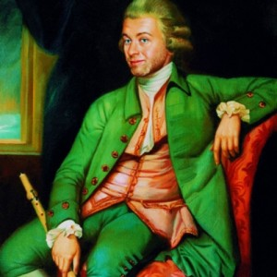– Ваш самый памятный день рождения?
– Самые памятные детские дни рождения, когда мама с тобой рядом, когда она специально для тебя готовит отдельные пусть и очень скромные блюда. Я родился в Ульяновске в бараке, который построили немцы для рабочих автозавода.
– Вы были младшим ребенком в семье?
– Я с 1956 года, а после меня еще была сестра. Самые лучшие воспоминания детства, как мы лазили в колхозный сад, а за это в нас стреляли солью. Как мы бегали к Волге и мечтали, что когда-нибудь и у нас будут свои сады. В детстве я мечтал стать летчиком, пиратом, кем угодно, но только не художником. Художником стал случайно. Моя тетка уехала из Ростова-на-Дону в Сибирь на заработки и оставила под мой присмотр свой дом. Я вспомнил, что в школе неплохо рисовал и принес на просмотр в художественное училище свои школьные рисунки. Мне сказали, что это детский лепет. Но один педагог заметил: «А парень-то талантливый, фантазия есть. Давайте возьмем на испытательный срок на месяц». Ну, я решил доказать чего стою. Стал очень много работать. На втором курсе был одним из лучших студентов, но все время хотел сменить профессию.
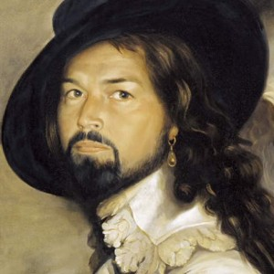
Автопортрет
- В армии служили?
— Да, однажды пришел в военкомат и предложил свои услуги как художник. А осенью на призывном пункте выяснилось, что я попал в ракетные войска в Эстонию. Потом после смерти мамы уехал на её родину в Паневежис. Работал художником в театре у замечательного режиссера и актера Баниониса. Поступил в Вильнюсский институт на факультет дизайна. Однажды мне приснилось, как я во сне хожу по галерее, где висят мои картины, очнувшись, понял, что наконец-то я действительно стал художником. Стал очень много работать. Первый мой крупный заработок составил 3 тысячи рублей. Квартира тогда стоила 5 тысяч. Тогда еще занялся фарцовкой. Заработал тысяч 10 и купил квартиру, мебель.
– А как в Москве оказались?
– Мой друг посоветовал, что если я хочу и дальше развиваться как художник, то должен ехать в Москву. В начале жил в Теплом Стане в коммуналке, потом переехал на Малую Грузинскую. Сейчас живу в Брюсовом переулке.
– Ваш любимый район Москвы?
– Я люблю центр Москвы. Хотя есть и другие замечательные места, ваш Лосиноостровский район очень зеленый и очень красивый.
– Вы не бедный человек. Оказываете ли кому-то помощь?
– Я не могу, конечно, всем помочь. Я только художник. Не ворую, не кручу нефть или газ, не занимаюсь каким-то еще бизнесом. Мне повезло я известный человек и зарабатываю немало. Но я живу по Божьим законам. Из 3 заработанных копеек 2 отдаю на благотворительность. Курирую школу в Ульяновске, в Димитровграде, помогаю дому слепых в Москве. Даю свои картины на благотворительные аукционы.
– Скажите, а в чем все-таки секрет успеха «Черного квадрата» Малевича?
– Малевич выставил свою картину в тысяча девятьсот втором году. Выставил его в красном углу, где до этого стояла икона, и тем возмутил верующих. Об этом эпатирующем событии стали писать. Рисовал он в общем-то неплохо, но и не очень хорошо. А, скажем, у Шагала по рисованию были двойки. Но он вознес в небо каких-то людей. Тогда это было что-то новое. Но, правда, он владел цветом. Во Франции его поддержала еврейская диаспора, его стали рекламировать. В итоге он стал одним из самых известных и популярных художников.
Записала Ирина КОЛПАКОВА

